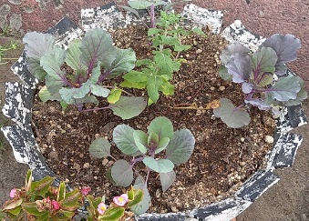
輝く 小天っ子

玉名市立小天小学校

２０２１年１０月２９日

花工房てんすい様から
お 思いやりのある子ども あ 明るくたくましい子ども ま 学び考える子ども
地域学習特集
読書の秋「読み聞かせ会」！
６年生 天水町の歴史
国語で天水町の歴史をまとめるために、27日草枕交流館・前田家別邸と水本オレンジガーデンの班に分かれて体験学習を行いました。天水町の歴史を改めて見直す機会となりました。お世話になった皆様ありがとうございました。この学びをパ
ンフレットに生かしていきます。
完成した作品は、また皆様に紹介
します。ぜひ読んでください。

２１日(木)オレンジてんてん様による「読み聞かせ会」が行われ
ました。昨年度からお願いしていて、子供たちの発達段階に合わ
せたお話を楽しく紹介していただきました。低学年と高学年では
お話を聞く態度や様子に違いはありますが、小天っ子は、しっか
り聞いて、お話の世界に浸ることがとても上手です。オレンジて
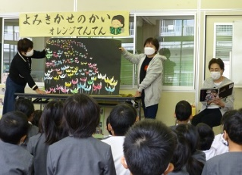
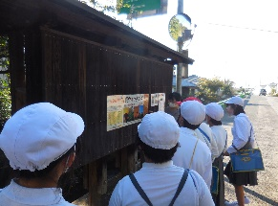
んてんの皆さまもからも褒めていただきました。この日は、たく
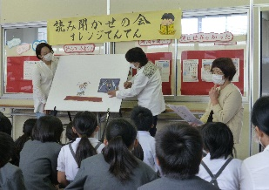
さんの本と出会っ
て、心に栄養を
いただきました。
感謝申し上げます。
４年生 天子宮火の神祭り
１４日、天子宮の火の神祭りについて、後援会の村上さんと石川さんにお話をしていただき、祭りについて詳しく学ぶことができました。今年も残念ながら、火渡り等のお祭りは神事のみとのことでしたが、総合的な学習でまとめるためにお話を
伺いました。お二人は、お忙しい
中、来校され、質問にも答えて頂
きました。お世話になりました。
いもほりＰＴＡの皆様に感謝！
２６日、３・４年生が学校園でいもほりを行いました。
５月に苗を植えてから、PTAの皆様には、
草刈り・草取りなどお世話になりました。
お陰様で、たくさんの収穫を得ることができ
ました。子供たちは、収穫を持ち帰り、各家
庭でも秋の実りを味わうことができました。

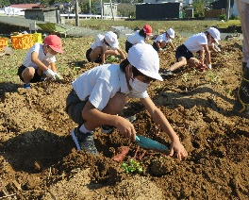
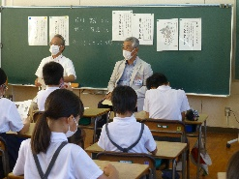

５年生 国語科単元のゴール
物語文「カレーライス」を学習した後、作家さんの作品を読み、おすすめの本を紹介しようというゴールに向け取り組みました。本校の図書館前に掲示して、他学年の皆さんから返しのコメントをもらいました。その後天水図書館のご協力で、5年生の本の紹介が天水図書館の入
り口に掲示していただきました。また、
本を手に取って眺められるよう天水図書
館の皆様がレイアウトしてくださいまし
た。天水図書館にも足を運んでください。
３年生 天水町を知ろう「みかん」
７日、玉名市を学ぶ３年生は、総合で天水町を知るために地域学校協働活動推進員の水本先生に声掛けいただいたので、水本オレンジガーデンにみかんのことを詳しく知るために出
かけました。お話だけでなく
みかん狩りやお土産までいた
だきました。3年生は大喜び
でした。お世話になりました。

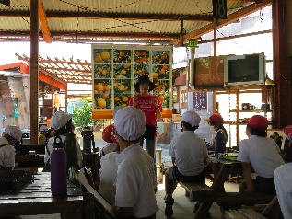
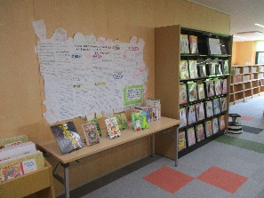

小天小スケッチ

1年生 生活科「生き物さがし」 2年生 生活科「秋まつりに向けて」
運動場で生き物をたくさんさがしました。 準備の話し合い。1年生を迎える準備進行中。
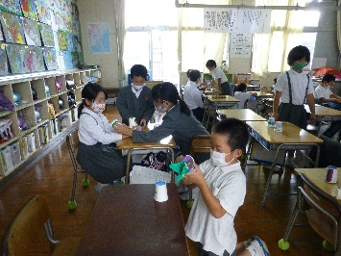
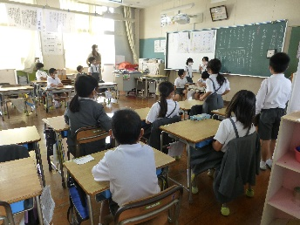
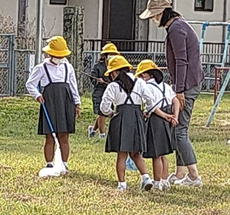
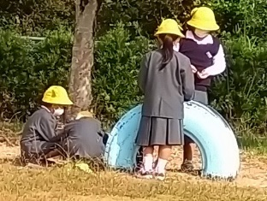

ホームページもぜひご覧ください！〒861-5401熊本県玉名市天水町小天6966 http://es.higo.ed.jp/oamaes//

